Köln, 16. Oktober 2018
Hommel GmbH
Donatusstraße 24
50767 Köln
Deutschland

Kontakt
Sibylle Ebert
Telefon: 0221 5989-147
sebert@hommel-gruppe.de

Andreas Dziura
Telefon: 0221 5989-191
adziura@hommel-gruppe.de

www.hommel-gruppe.de

Hommel Unverzagt ab sofort in Remshalden
Ab dem 18. Oktober 2018 begrüßt die Hommel Unverzagt ihre Kunden am neuen Standort Remshalden bei Stuttgart.

Seit 2008 übernimmt die Hommel Unverzagt GmbH den deutschlandweiten, exklusiven Vertrieb und Service für die Bearbeitungszentren des taiwanesischen Werkzeugmaschinenherstellers Quaser. Bereits zahlreiche Kunden aus nahezu allen Bereichen der Zerspanung profitieren von dem unvergleichlichen Know how der Hommel Unverzagt sowie von den qualitativ hochwertigen Quaser Maschinen.

Passend zum 10-jährigen Hommel / Quaser Jubiläum in diesem Jahr, hat die Hommel Unverzagt ihre neuen Räumlichkeiten in Remshalden im Rems-Murr-Kreis bezogen. Ab dem 18. Oktober 2018 werden die Kunden somit bereits am neuen Standort empfangen.

In den neuen Räumlichkeiten freuen sich die Mitarbeiter der Hommel Unverzagt auf viele konstruktive Gespräche mit ihren Kunden und die gemeinsame Ausarbeitung neuer Projekte im Bereich der Quaser Bearbeitungszentren, Digitalisierung und Automation.
Um die Leistungsfähigkeit der Quaser Bearbeitungszentren auch im Echtbetrieb herauszustellen, wurden mit umliegenden Maschinenbauunternehmen und der Handwerkskammer Stuttgart Kooperationen geschlossen. Herr Heinz, Geschäftsführer der Hommel Unverzagt: „Durch diese Kooperationen sind wir in der Lage, unseren interessierten Kunden eine perfekte Präsentation der Quaser Bearbeitungszentren mit allen Möglichkeiten im Bereich der Digitalisierung, Automation und Industrie 4.0 im Echtbetrieb zu bieten.

Die Hommel Unverzagt freut sich, Kunden und Interessenten am neuen Standort Remshalden (Oberer Wasen 18, 73630 Remshalden) recht herzlich begrüßen zu dürfen.

Nähere Informationen finden Sie unter:
www.hommel-gruppe.de
198 Wörter, 1.550 Zeichen

Boilerplate Hommel Gruppe:
Die Hommel Gruppe, mit Hauptsitz in Köln, wurde im Jahr 1876 gegründet und ist heute die größte Beratungs-, Vertriebs- und Servicegesellschaft für Werkzeug- und Kreuzschleifmaschinen in Deutschland. Mit technologischem Know-how und der Erfahrung von rund 370 Mitarbeitern übernimmt die Hommel Gruppe den Neumaschinenvertrieb für die Hersteller Okuma, Sunnen, Nakamura-Tome, Quaser und Chevalier. Maßgeschneiderte vollumfassende Dienstleistungen rund um die CNC-Werkzeugmaschine, hochwertige Gebrauchtmaschinen, komplexe Fertigungssysteme und Automationslösungen sowie ein Präzisionswerkzeugservice und der Sonderwerkzeugbau runden das Portfolio ab. Aktuell betreut die Hommel Gruppe mehr als 20.000 Maschinen mit passgenauen und profitablen Lösungen für die wirtschaftliche Zerspanung.

Bilder zur Presseinformation:
Bild 1 | 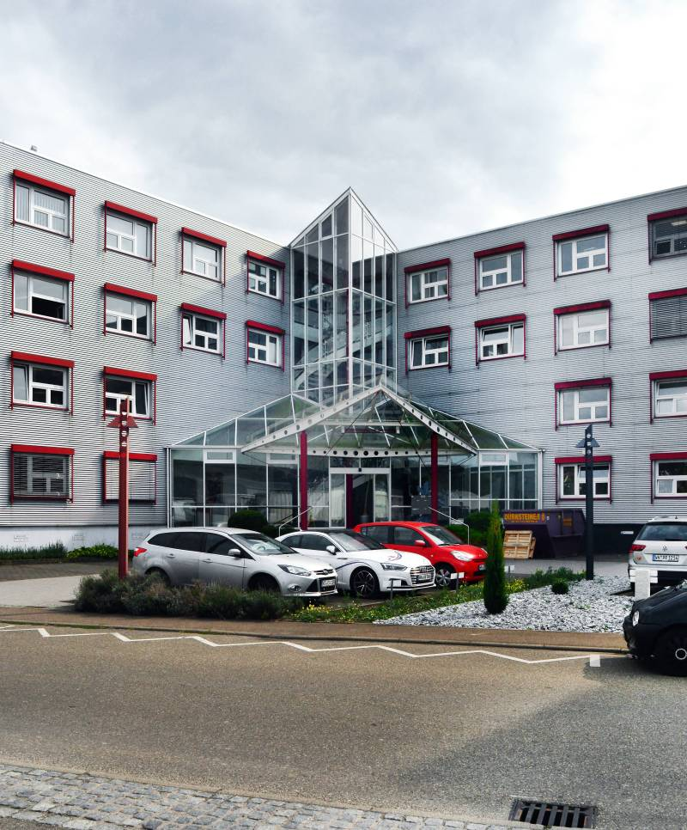 | Ab dem 18. Oktober 2018 begrüßt die Hommel Unverzagt ihre Kunden am neuen Standort Remshalden bei Stuttgart.  Bild: Hommel Gruppe

Sie wünschen weitere Fotos für eine Veröffentlichung? Dann sprechen Sie uns gerne an und wir übersenden Ihnen weiteres Bildmaterial.

Ansprechpartner: Andreas Dziura, Telefon: 0221 5989-191, adziura@hommel-gruppe.de

Darüber hinaus finden Sie unsere Presseinformationen und Fotos unter www.hommel-gruppe.de/presseportal/geschuetztes-presseportal/
(Zugang nur mit Registrierung möglich)

